И.М. Бондарева
9 класс
Литература
Дата урока: 21.04.22
Тема 6
Урок 65 Контрольное сочинение № 4.
Цель урока: подвести учащихся к осмыслению образа Матрены как праведницы земли Русской; задуматься над смыслом жизни человеческой; развивать умения и навыки анализа прозаического произведения.
.
ХОД УРОКА
- Организационный момент.
Здравствуйте!


Двадцать первое апреля
Контрольное сочинение № 4
«В чём вы видите трагизм судьбы Матрёны в рассказе А.И. Солженицына «Матрёнин двор».

Словарь Ушакова
ПРА́ВЕДНИК, праведника, муж. (книжн. устар.). Человек, живущий согласно заповедям, моральнымпредписаниям какой-нибудь религии.
|| Человек, в своих поступках, в своем поведении ни в чем не погрешающий против требованийнравственности. «О, праведник! о, мой отец державный!» Пушкин.

- Запишите ассоциации понятия «ПРАВЕДНИК».

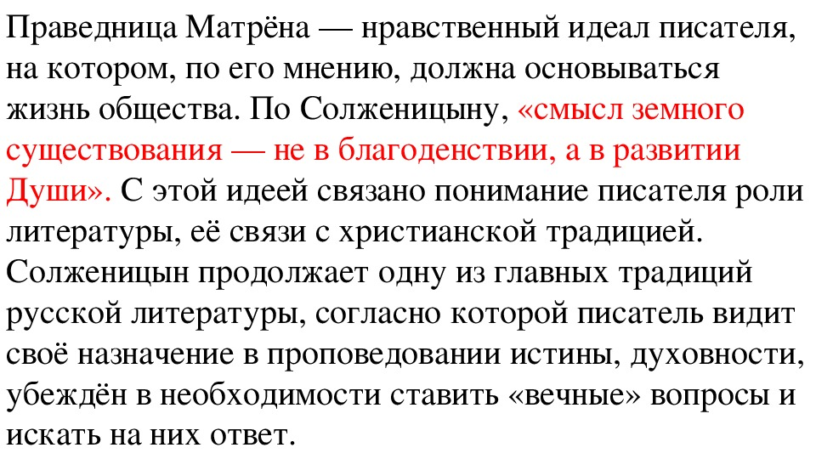

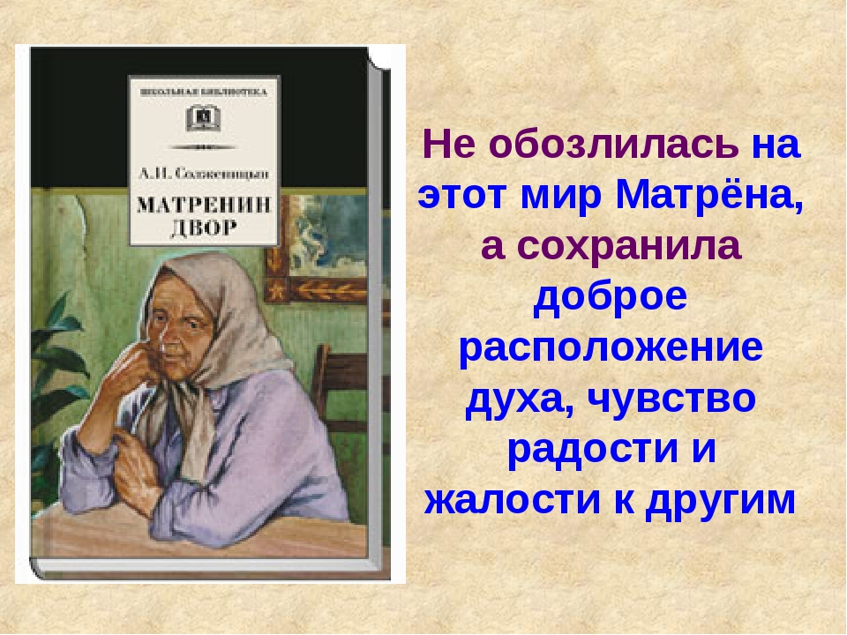

- Напишите сочинение на одну из тем:
«В чём вы видите трагизм судьбы Матрёны в рассказе А.И. Солженицына «Матрёнин двор».
«В чём праведность Матрёны?»

ЖЕЛАЮ УДАЧИ!!!

